На основании телеграммы Министра образования Московской области
М. Ю. Кокуновой и начальника управления ГИБДД ГУ МВД РОССИИ по Московской области В. В. Кузнецова, в МДОУ « Большегрызловский детский сад общеразвивающего вида «Рябинка» были проведены профилактические акции с детьми, направленные на пропаганду соблюдения ПДД и привитие навыков безопасного поведения на улице.
В рамках «Единого дня детской дорожной безопасности «Детям Подмосковья – безопасность на дорогах» 4 сентября были проведены:
1 младшая группа:
- Беседа о правилах дорожного движения «Мы пешеходы»;
- Игра «Веселый пешеход».
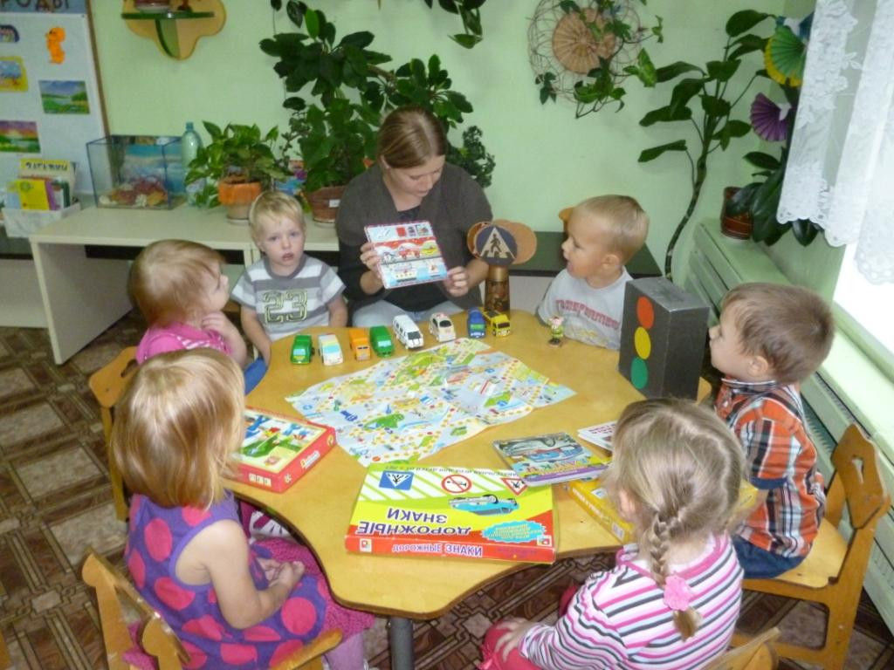

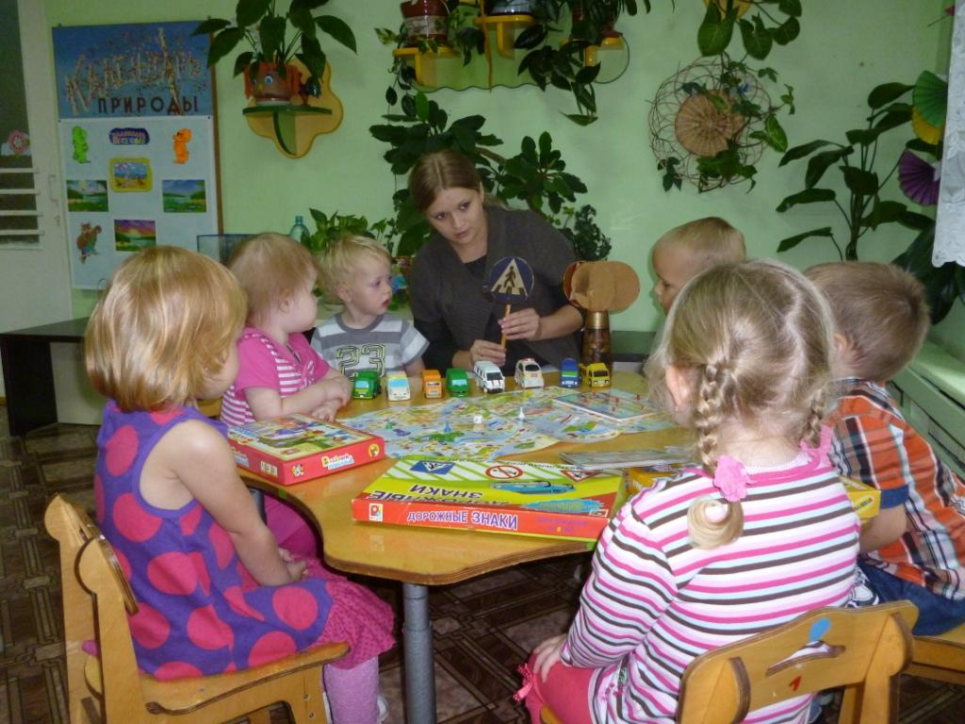

Средняя группа:
- Игра «Светофор»;
- Беседа «Легко ли, научиться правильно вести себя на дороге?»;
- Беседа «Какой бывает транспорт».
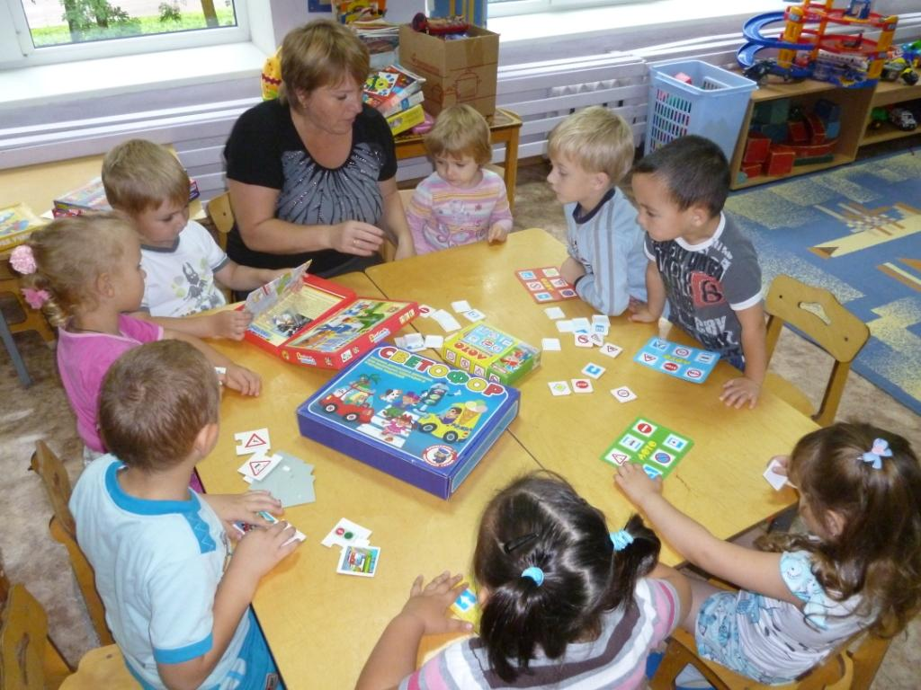

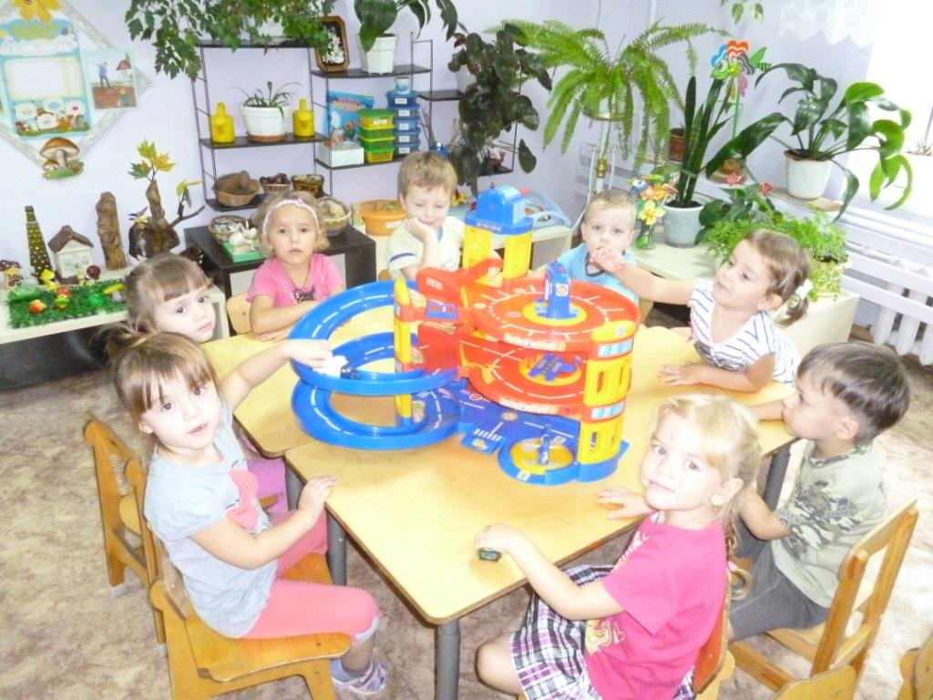

Старшая группа:
- Викторина «Правила твои друзья! Забывать о них нельзя!»
- Чтение рассказа Н. Носова «Автомобиль»;
- Игра «Светофор»;
- Беседа «Специальный транспорт»;
- Обсуждение картинок с разными ситуациями на дороге.
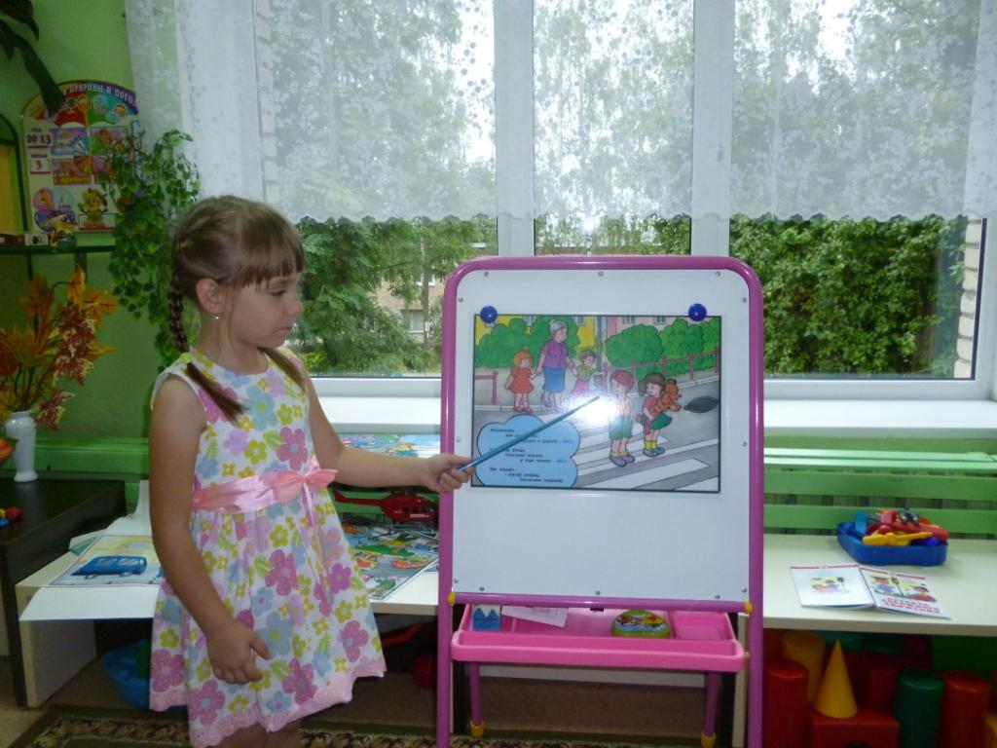
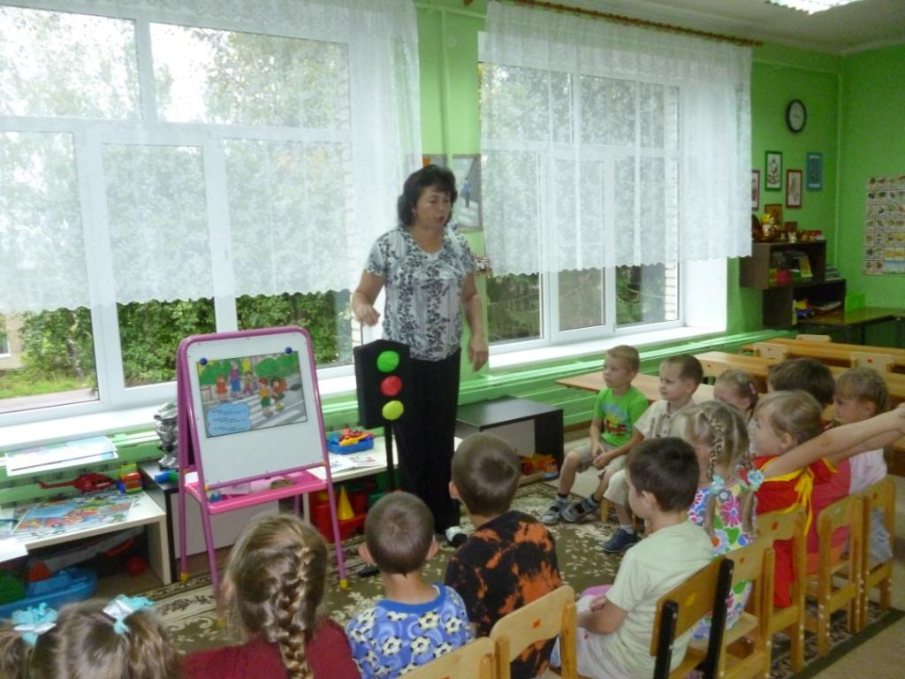

Обеспечение безопасности движения на дороге становится все более важной государственной задачей. Большую роль в решении этой проблемы имеет организация работы по предупреждению детского дорожно – транспортноготравматизма в дошкольных учреждениях.

